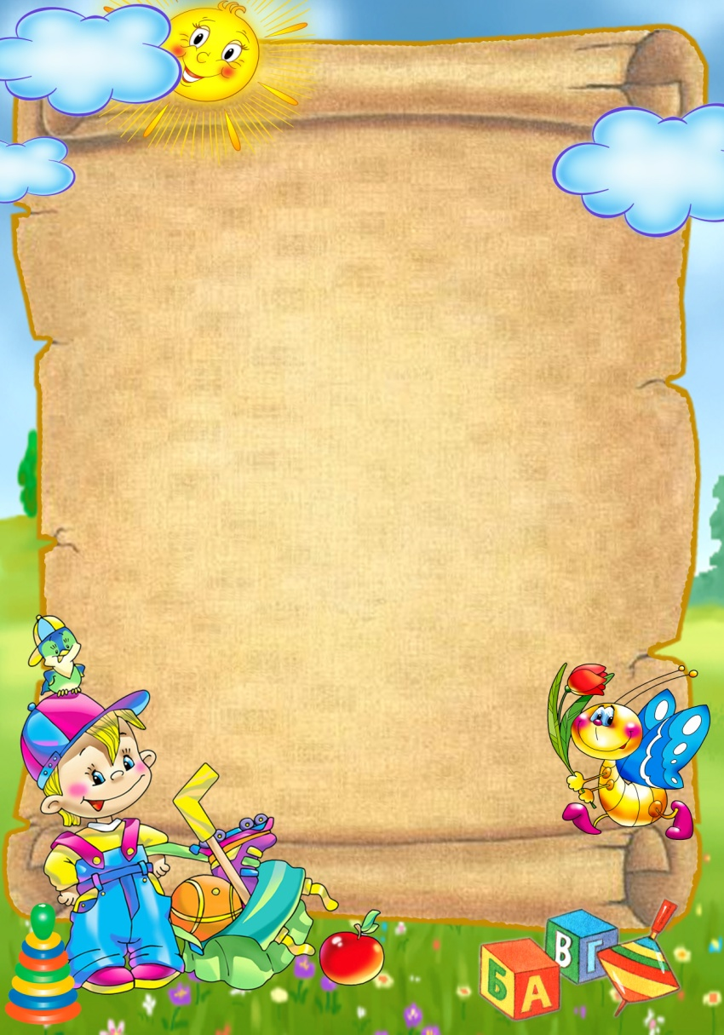  КАРТОЧКА № 13  «Пузырь»  Дети вместе с воспитателем берутся за руки и образуют небольшой кружок, стоя близко друг к другу. Воспитатель произносит:  Раздувайся, пузырь,  Раздувайся, большой,  Оставайся такой  Да не лопайся.  Играющие отходят назад и держатся за руки до тех пор, пока воспитатель не скажет: "Лопнул пузырь!" Тогда они опускают руки и приседают на корточки, говоря при этом: "Хлоп!" Можно также предложить детям после слов "лопнул пузырь" двигаться к центру круга, по-прежнему держась за руки и произнося при этом звук "ш-ш-ш" - воздух выходит. Затем дети снова надувают пузырь - отходят назад, образуя большой круг. | КАРТОЧКА № 14  «Зайка беленький сидит»  Задачи: приучать детей слушать текст и выполнять движения в соответствии с текстом; учить их подпрыгивать, хлопать в ладоши, убегать, услышав последние слова текста. Доставить детям радость.  Дети сидят на стульчиках или скамейках по одной стороне комнаты или площадки. Воспитатель говорит, что все они зайки, и предлагает им выбежать на полянку. Дети выходят на середину комнаты, становятся около воспитателя и приседают на корточки.  Зайка беленький сидит И ушами шевелит.  Вот так, вот так Он ушами шевелит.  Дети шевелят кистями рук, подняв их к голове.  Зайке холодно сидеть, Надо лапочки погреть.  Хлоп, хлоп, хлоп, хлоп, Надо лапочки погреть.  Со слова "хлоп" и до конца фразы дети хлопают в ладоши.  Зайке холодно стоять, Надо зайке поскакать,  Скок-скок, скок-скок, Надо зайке поскакать.  Со слов "скок-скок" и до конца фразы дети подпрыгивают на обеих ногах на месте.  Кто-то (или мишка) зайку испугал,  Зайка прыг... и ускакал.  Воспитатель показывает игрушку мишку –  и дети убегают на свои места
КАРТОЧКА № 15  «Лохматый пес»  Задачи: учить детей двигаться в соответствии с текстом, быстро менять направление движения, бегать, стараясь не попадаться ловящему и не толкаясь.  Дети сидят или стоят на одной стороне зала или площадки. Один ребенок, находящийся на противоположной стороне, на ковре, изображает пса. Дети гурьбой тихонько подходят к нему, а воспитатель в это время произносит:  Вот лежит лохматый пес,  В лапы свой уткнувши нос,  Тихо, смирно он лежит,  Не то дремлет, не то спит.  Подойдем к нему, разбудим  И посмотрим: "Что-то будет?"  Дети приближаются к псу. Как только воспитатель заканчивает чтение стихотворения, пес вскакивает и громко лает. Дети разбегаются, пес гонится за ними и старается поймать кого-нибудь и увести к себе. Когда все дети спрячутся, пес возвращается на место и опять ложится на коврик. | КАРТОЧКА № 16  «Космонавты»  Взявшись за руки, дети идут по кругу и приговаривают:  Ждут нас быстрые ракеты  Для прогулок по планетам.  На какую захотим,  На такую полетим!  Но в игре один секрет:  Опоздавшим места нет!  Как только сказано последнее слово, все разбегаются по «ракетодромам» и стараются скорее занять места в любой из заранее начерченных ракет. Внутри каждой ракеты обозначено до 5 кружков. Это место для участника. Но кружков в ракетах меньше, чем участников. Опоздавшие на ракету становятся в общий круг.

